بسم الله الرحمن الرحيم

** شرائح سمك مقلية مع صلصة الثوم **

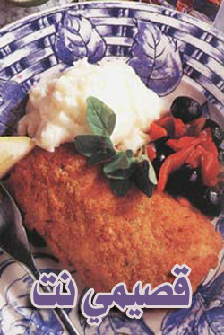

المقادير :

4 شرائح فيليه سمك أبيض.
1/3 كوب دقيق self-raising.
1 بيضة.
1 ملعقة طعام خل أحمر.
1/3 كوب زيت زيتون.
2/3 كوب فتات الخبز الإفرنجي.
2 حبتان كبيرتان بطاطا.(للصلصة)
1 ملعقة طعام خل أبيض. (للصلصة)
1/2 ملعقة طعام ثوم مدقوق. (للصلصة)
1/3 كوب زيت زيتون. (للصلصة)
ملح وفلفل أسود مطحون حسب الذوق. (للصلصة)

الطريقة :

ـ اقطعي كل شريحة إلى نصفين بالطول.
ـ انخلي الدقيق وأضيفي البيض والخل الأحمر واخفقيها جيداً بلعقة خشبية حتى يصبح المزيج ليناً.
ـ اغمسي قطع السمك بالمزيج حتى تتغلف ثم اغمسيه بفتات الخبز وفي مقلاة سخني الزيت وحمري قطع السمك على نار معتدلة حتى تصبح ذهبية من الجانبين. ثم ضعيها على ورق ماص لتصفى.

لصنع صلصة الثوم:

ـ قشري البطاطا وقطعيها إلى مكعبات واسلقيها في قدر على نار معتدلة لتصبح طرية.
ـ صفي البطاطا ثم اهرسيها بالشوكة حتى تصبح لينة. ثم أضيفي الثوم والخل الأبيض واخلطيهم جيداً ثم أضيفي قليلاً من الملح والفلفل حسب الذوق. ثم أضيفي زيت الزيتون تدريجياً واخفقيه لعدة دقائق.
ـ قدمي شرائح السمك مع صلصة الثوم.

عوافي عليكم

----------------------------

ـ الكمية تكفي لأربعة أشخاص.
ـ مدة التحضير: 25 دقيقة.
ـ مدة الطهي: 61 دقيقة

